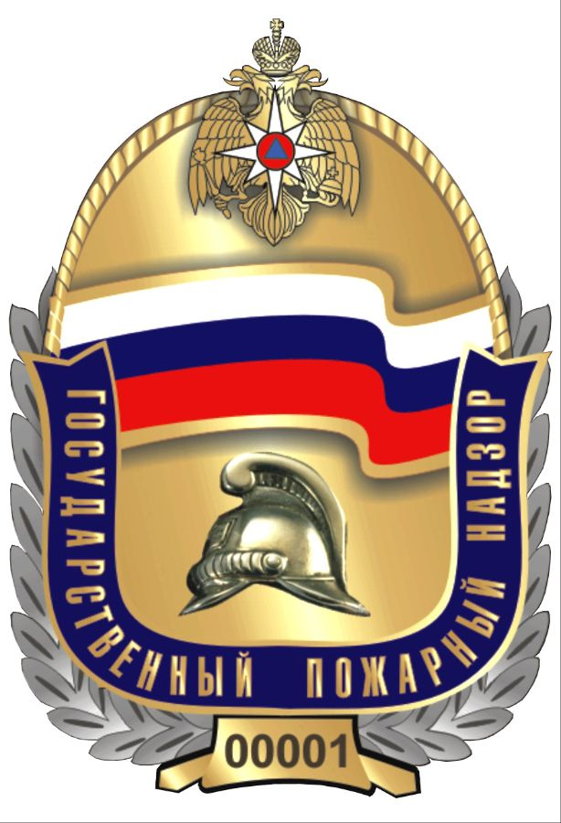
О проверках государственного пожарного надзора
Информация о всех плановых проверках, проводимых, органами Государственного пожарного надзора (далее ГПН) указывается в ежегодном плане проведения плановых проверок на текущий год, который размещен на Интернет-сайте Главного управления МЧС России по г. Санкт-Петербургу.
В ходе проверки рассматриваются документы, имеющие отношение к предмету проверки, их перечень указывается в распоряжении о проверке и проведено обследование занимаемых организацией помещений. Поэтому организации, в которой проводится проверка необходимо заблаговременно подготовить исчерпывающий перечень документации в соответствии с распоряжением и обеспечить доступ должностному лицу органа ГПН на территорию объекта.
По итогам проверки оформляется акт, установленной формы, один экземпляр которого вручается представителю организации. При выявлении нарушений требований пожарной безопасности в акте отражается существо данных нарушений и конкретные ссылки на нормативные документы, содержащие эти требования. Далее вручается предписание по устранению выявленных нарушений требований пожарной безопасности, и применяются меры административного воздействия.
В случае необходимости, государственным инспектором по пожарному надзору оказывается всесторонняя методическая помощь в вопросах путей устранения нарушений требований пожарной безопасности и построения на объекте системы обеспечения пожарной безопасности.
Информацию по всем интересующим вопросам об исполнении государственной функции, можно получить в соответствующем органе ГПН по телефону, указанному в распоряжении, или очно в часы приема.
Информация подготовлена Отделом надзорной деятельности и профилактической работы Колпинского района ГУ МЧС России по СПб.

